# Redis持久化

面试和工作,持久化都是重点!

Redis是内存数据库,如果不将内存中的数据库状态保存到磁盘,那么一旦服务器进程退出,服务器中的数据库状态也会消失。所以Redis提供了持久化功能!

## RDB（Redis Database）

在主从复制中，rdb就是备用的，在从机上面

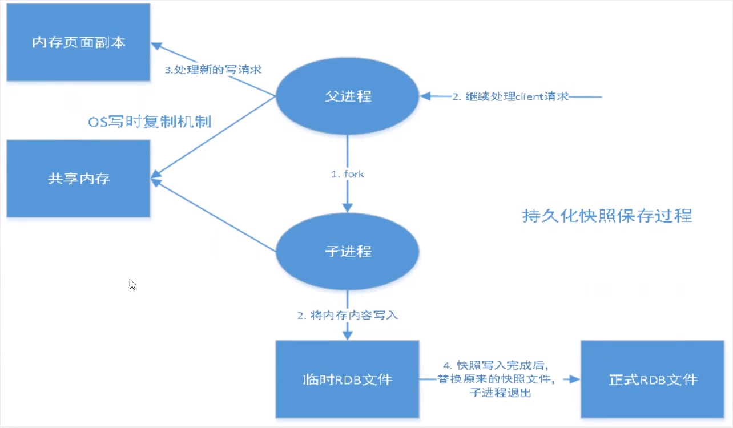

在指定的时间间隔内将内存中的数据集快照写入磁盘,也就是行话讲的Snapshot快照,它恢复时是将快照文件直接读到内存里。

Redis会单独创建( fork) -个子进程来进行持久化,会先将数据写入到-一个临时文件中,待持久化过程都结束了,再用这个临时文件替换.上次持久化好的文件。整个过程中,主进程是不进行任何I0操作的。这就确保了极高的性能。如果需要进行大规模数据的恢复,且对于数据恢复的完整性不是非常敏感,那RDB方式要比AOF方式更加的高效。RDB的缺点是最后- -次持久化后的数据可能丢失。

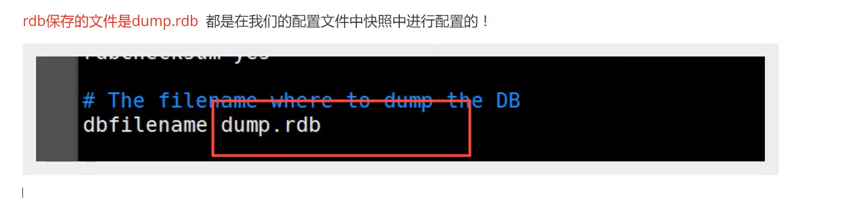

触发rdb文件生成的规则如下：

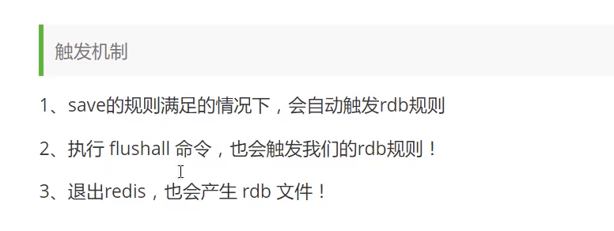

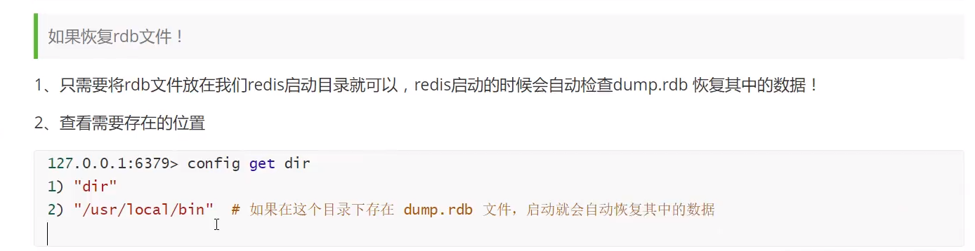

优点:

1、适合大规模的数据恢复!

2、对数据的完整性要求不高!

缺点:

1、需要一定的时间间隔进程操作!如果Redis意外宕机了,这个最后一次修改数据就没有的了!

2、fork进程的时候,会占用一定的内容空间

## AOF(Append Only File)

将我们的所有命令都记录下来, history ,恢复的时候就把这个文件全部在执行一遍!

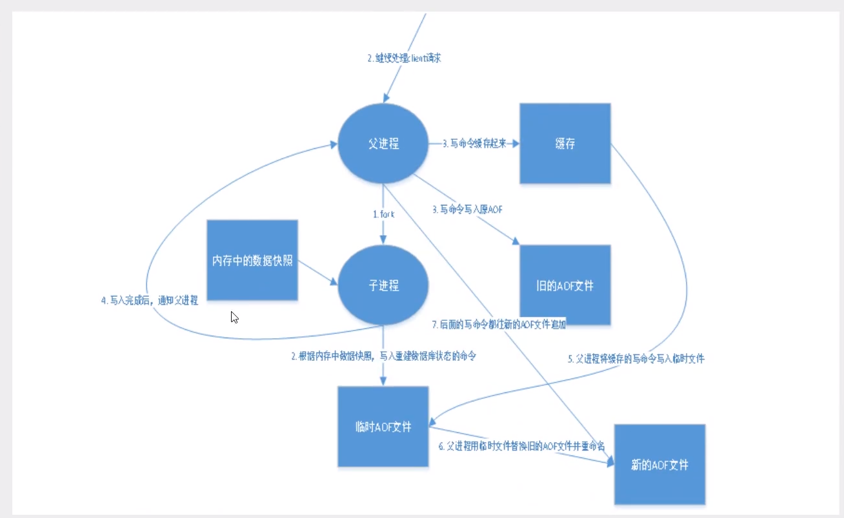

以日志的形式来记录每个写操作,将Redis执行过的所有指令记录下来(读操作不记录) , 只许追加文件但不可以改写文件, redis启动之初会读取该文件重新构建数据,换言之, redis重启的话就根据日志文件的内容将写指令从前到后执行一次以完成数据的恢复工作

AOF保存的文件是：appendonly.aof 文件

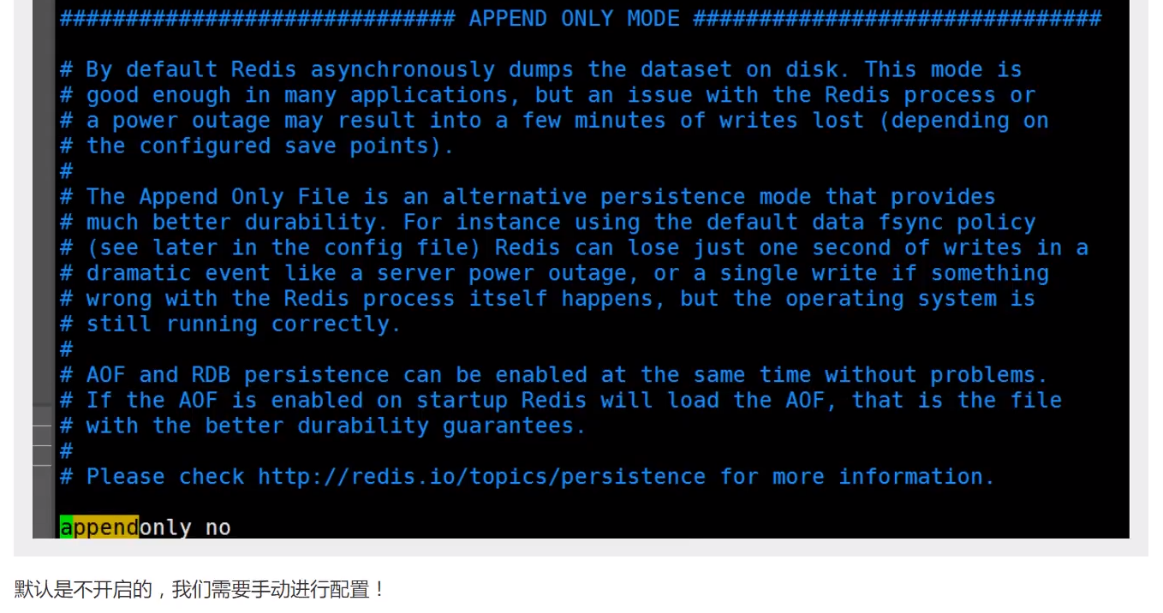

重启redis即可生效



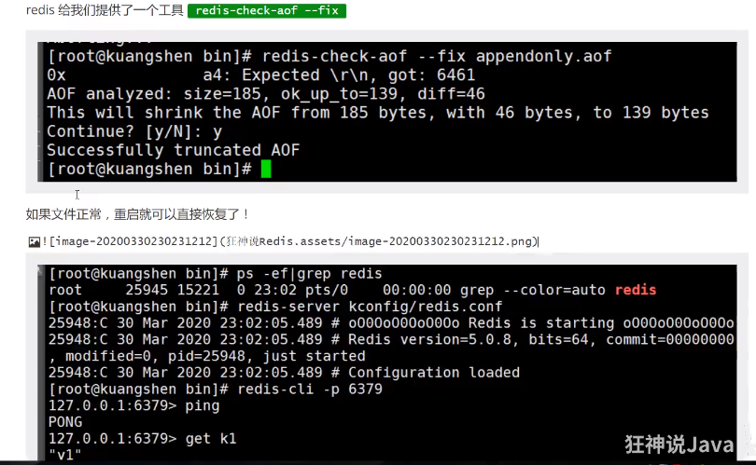

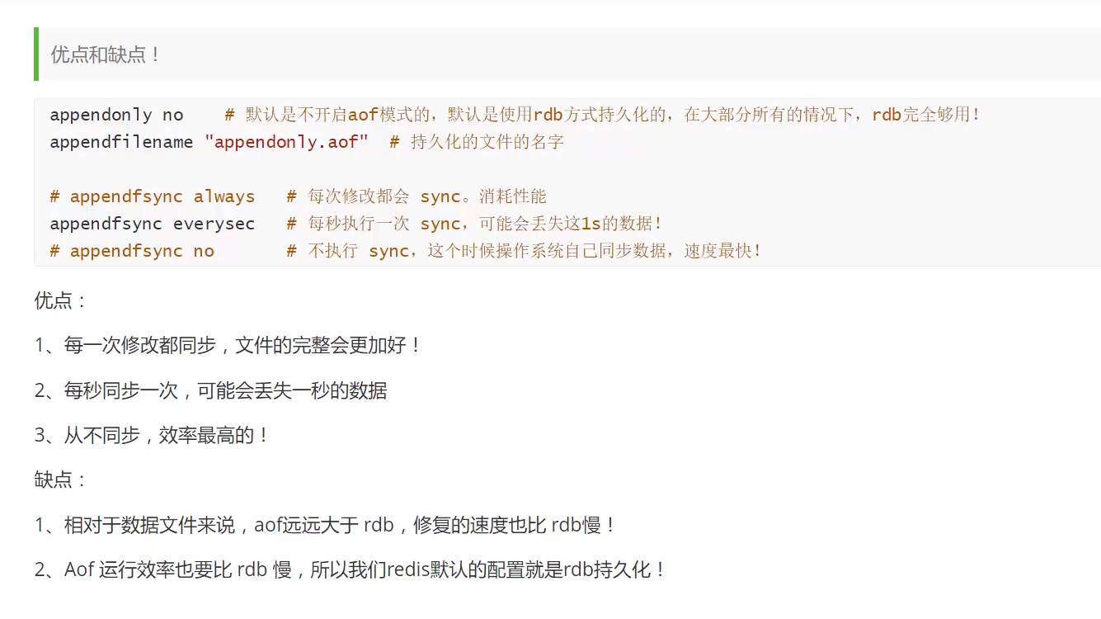

Aof默认就是文件的无线追加，文件会越来越大

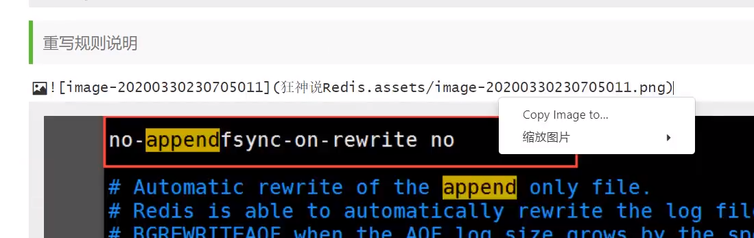

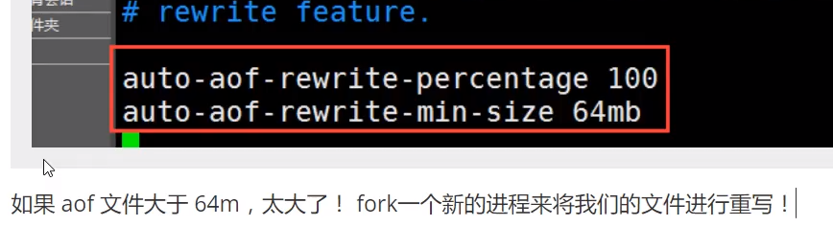

## 小结：

1、RDB持久化方式能够在指定的时间间隔内对你的数据进行快照存储

2、AOF 持久化方式记录每次对服务器写的操作，当服务 器重启的时候会重新执行这些命令来恢复原始的数据, AOF命令以Redis协议追加保存每次写的操作到文件末尾, Redis还能对AOF文件进行后台重写,使得AOF文件的体积不至于过大。

3、只做缓存,如果你只希望你的数据在服务器运行的时候存在,你也可以不使用任何持久化

4、同时开启两种持久化方式

●在这种情况下,当redis重启的时候会优先载入AOF文件来恢复原始的数据,因为在通常情况下AOF文件保存的数据集要比RDB文件保存的数据集要完整。

●RDB的数据不实时,同时使用两者时服务器重启也只会找AOF文件,那要不要只使用AOF呢?作者建议不要,因为RDB更适合用于备份数据库( AOF在不断变化不好备份) , 快速重启,而且不会有AOF可能潜在的Bug ,留着作为一个万一的手段。

5、性能建议

●因为RDB文件只用作后备用途,建议只在Slave.上持久化RDB文件,而且只要15分钟备份一次就够了,只保留save 900 1这条规则。

●如果Enable AOF , 好处是在最恶劣情况下也只会丢失不超过两秒数据,启动脚本较简单只load自己的AOF文件就可以了,代价一是带来 了持续的I0 ,二是AOF rewrite的最后将rewrite过程中产生的新数据写到新文件造成的阻塞几乎是不可避免的。只要硬盘许可,应该尽量减少AOF rewrite的频率, AOF重写的基础大小默认值64M太小了,可以设到5G以上,默认超过原大小100%大小重写可以改到适当的数值。

●如果不Enable AOF , 仅靠Master-Slave Repllcation实现高可用性也可以,能省掉一大笔IO ,也减少了rewrite时带来的系统波动。代价是如果Master/Slave 同时倒掉,会丢失十几分钟的数据,启动脚本也要比较两个Master/Slave中的RDB文件,载入较新的那个,微博就是这种架构。

# Redis发布订阅

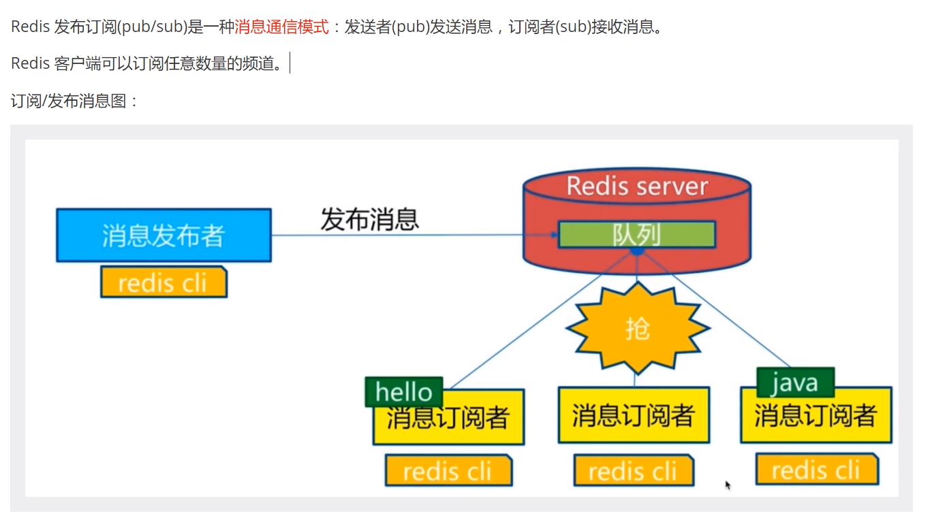

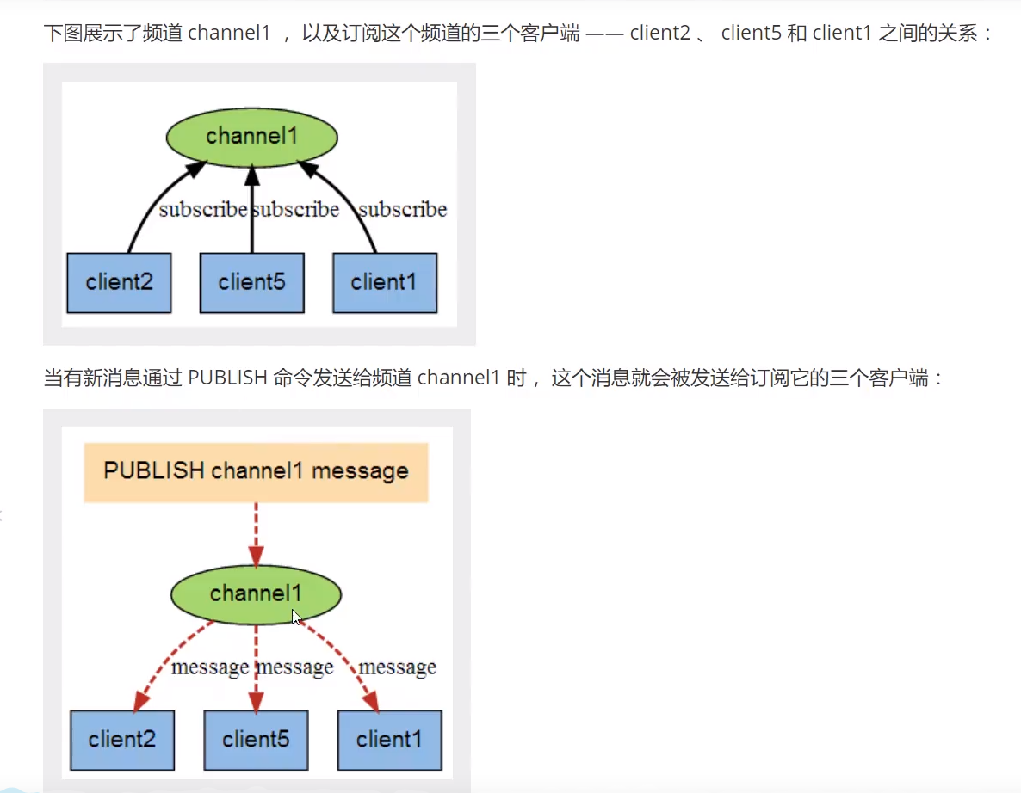

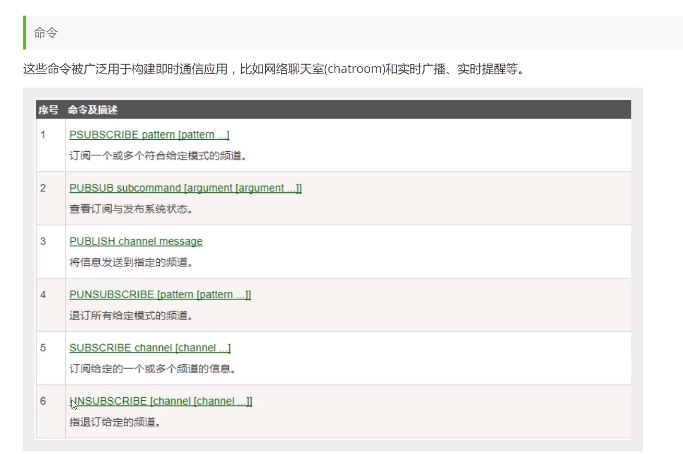

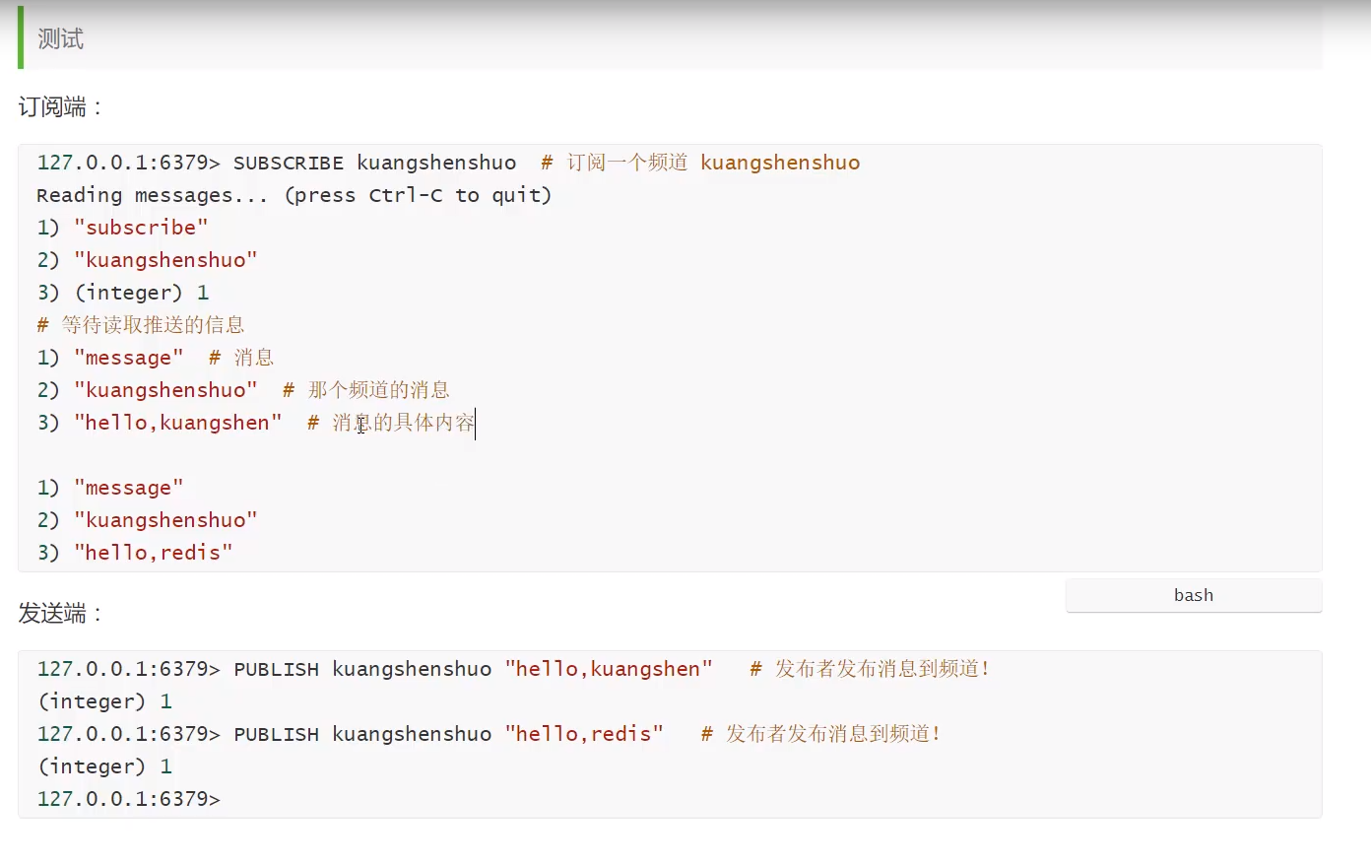

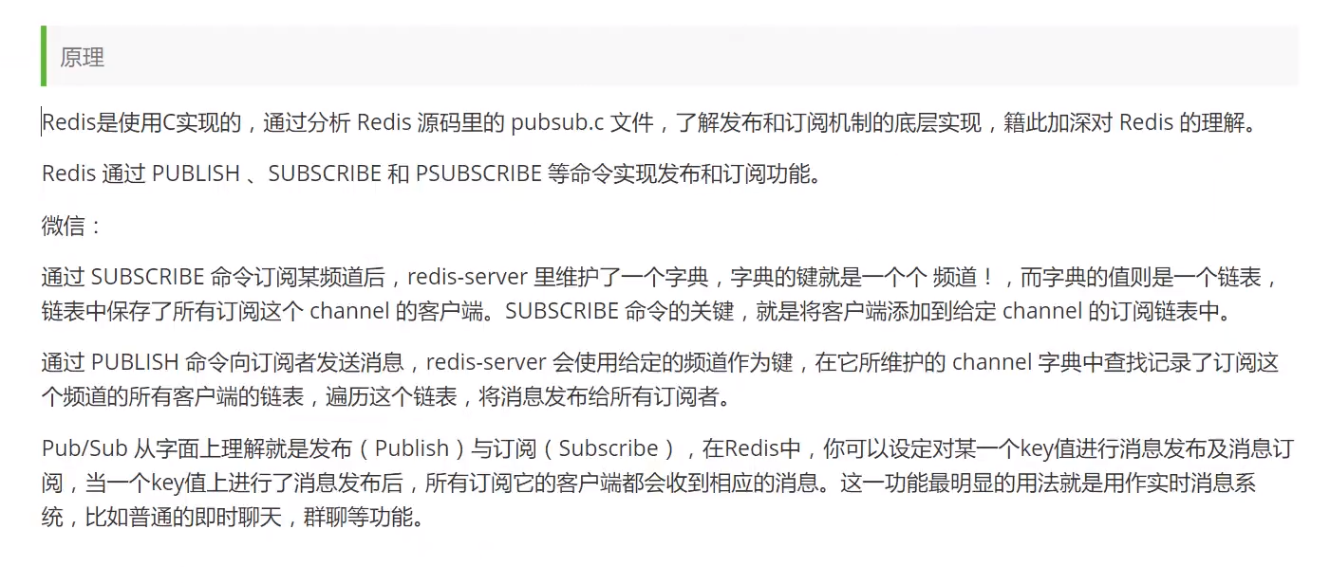

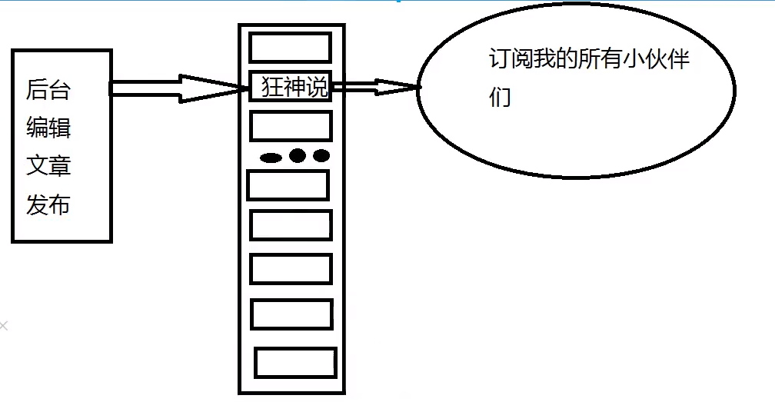

使用场景：

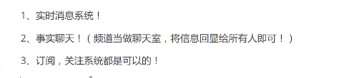

# Redis主从复制

概念：

主从复制,是指将一台Redis服务器的数据 ,复制到其他的Redis服务器。前者称为主节点(master/leader) ,后者称为从节点(slave/follower) ;数据的复制是单向的,只能由主节点到从节点。Master以写为主, Slave以读为主。

默认情况下,每台Redis服务器都是主节点;-一个主节点可以有多个从节点(或没有从节点) ,但一个从节点只能有一个主节点。

主从复制的作用主要包括:

1、数据冗余:主从复制实现了数据的热备份,是持久化之外的一种数据冗余方式。

2、故障恢复:当主节点出现问题时,可以由从节点提供服务,实现快速的故障恢复;实际上是一种服务的冗余。

3、负载均衡:在主从复制的基础上,配合读写分离,可以由主节点提供写服务,由从节点提供读服务(即写Redis数据时应用连接主节点,读Redis数据时应用连接从节点) , 分担服务器负载;尤其是在写少读多的场景下,通过多个从节点分担读负载,可以大大提高Redis服务器的并发量。

4、高可用基石:除了上述作用以外,主从复制还是哨兵和集群能够实施的基础,因此说主从复制是Redis高可用的基础。

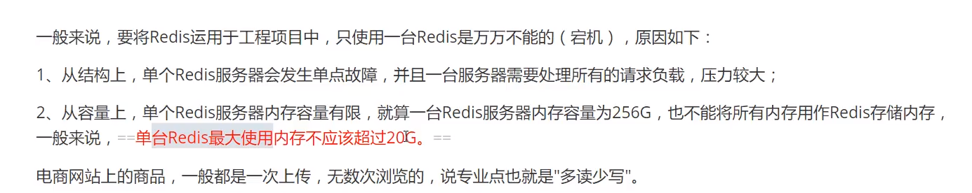

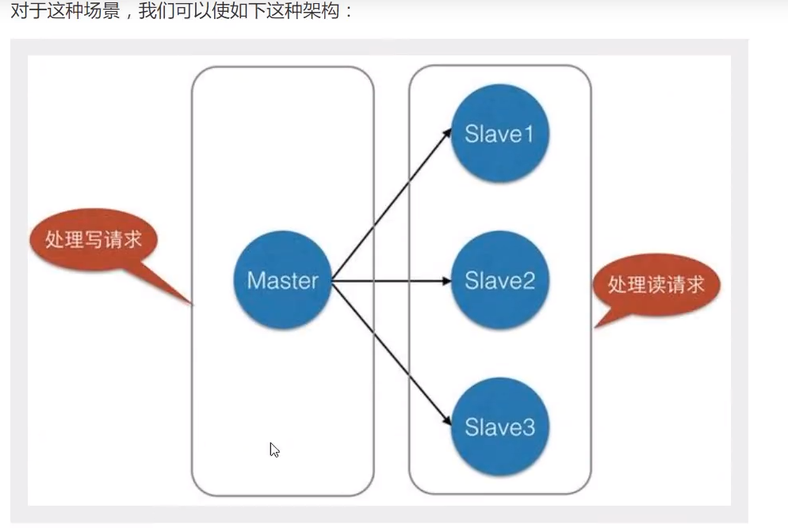

主从复制，读写分离! 80% 的情况下都是在进行读操作!减缓服务器的压力!架构中经常使用!

## 环境配置

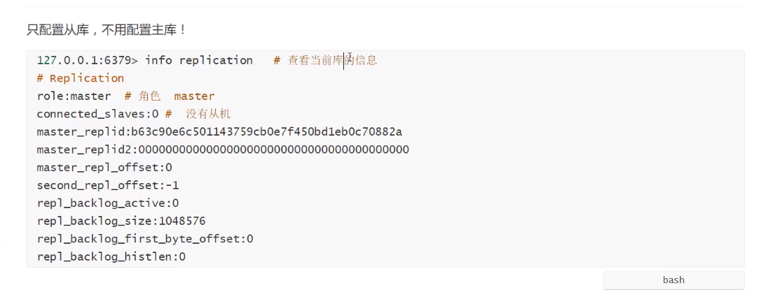

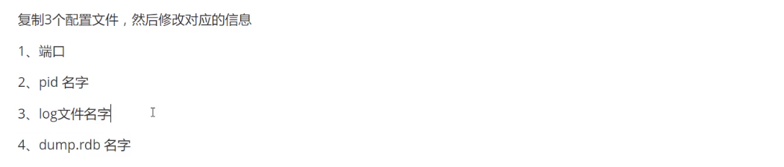

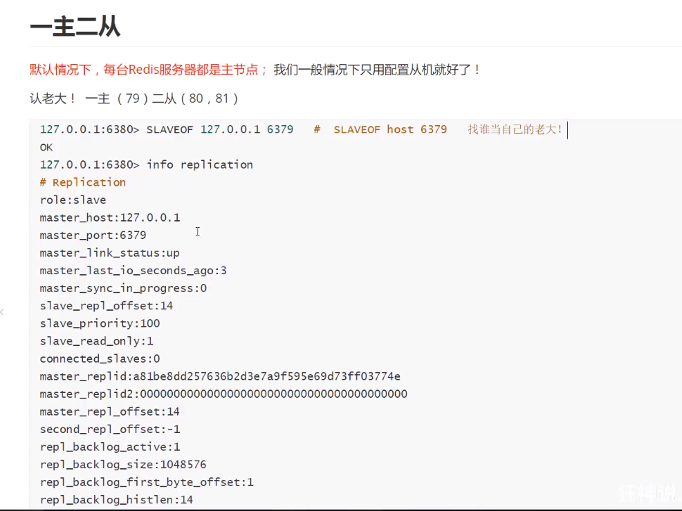

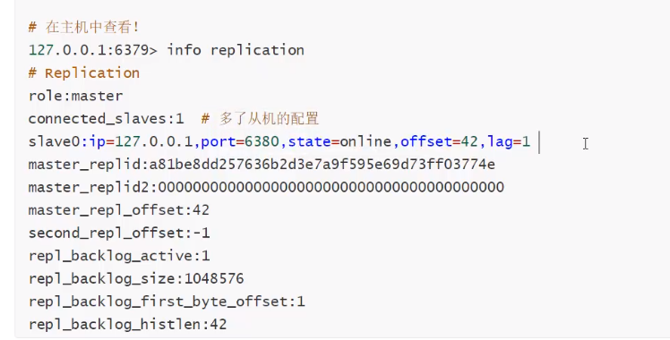

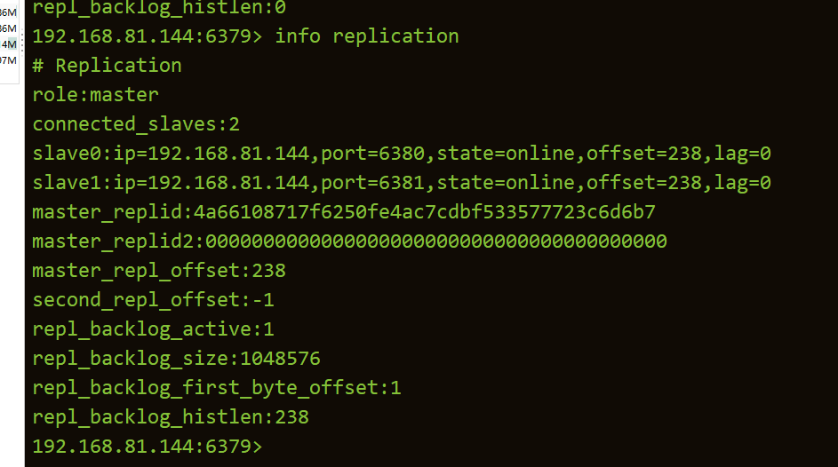

如果两个都配置完了，就是有两个从机的。真实的主从配置应该在配置文件中配置，这样才是永久的，在命令行里面配置是暂时的。

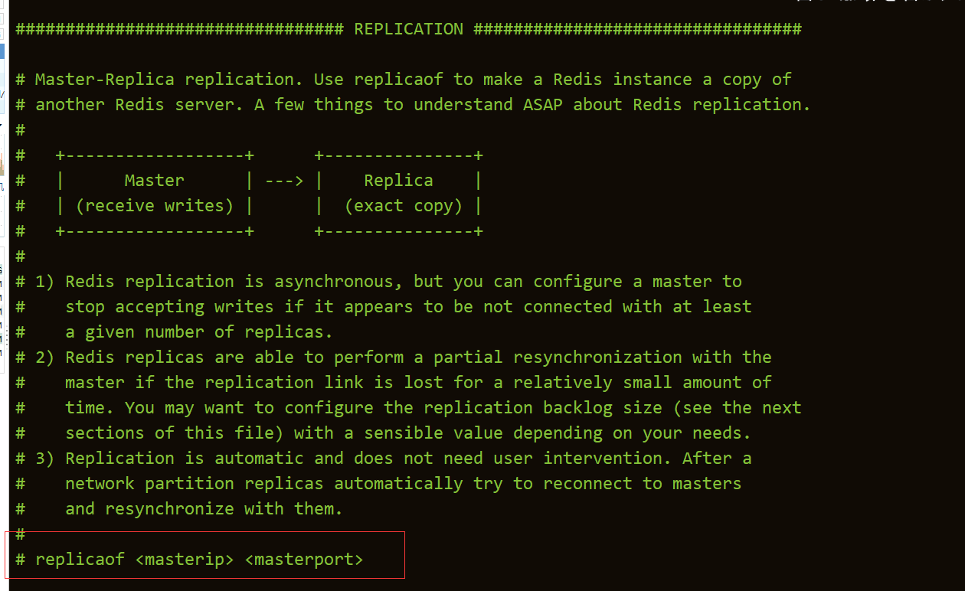

在从机的配置文件中去写入主机的ip和端口号

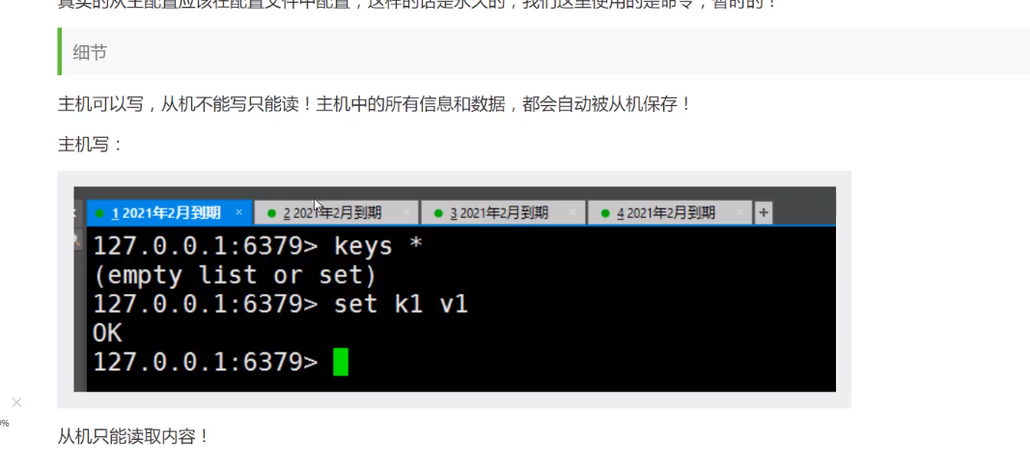

## 宕机后手动配置主机

测试:主机断开连接,从机依旧连接到主机的,但是没有写操作,这个时候,主机如果回来了,从机依旧可以直接获取到主机写的信息!

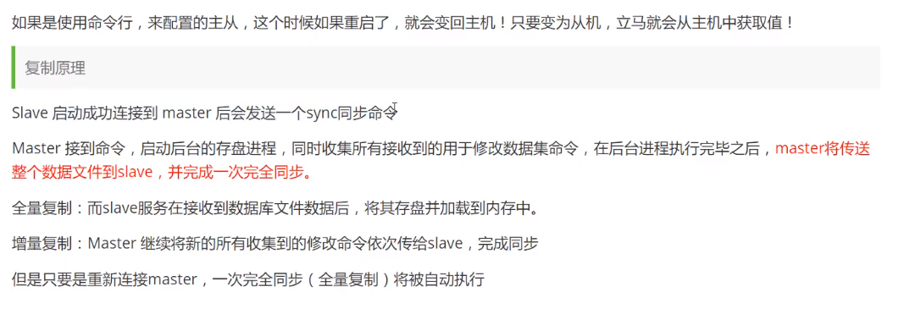

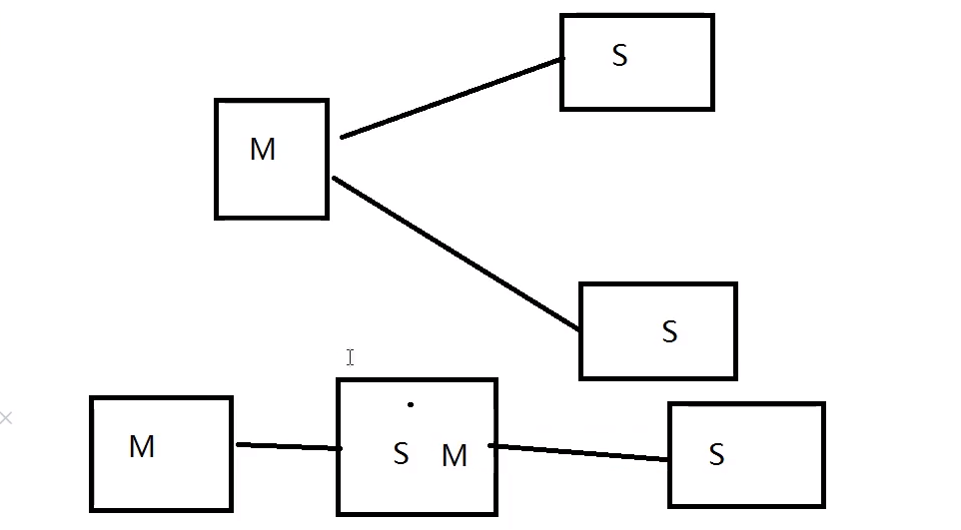

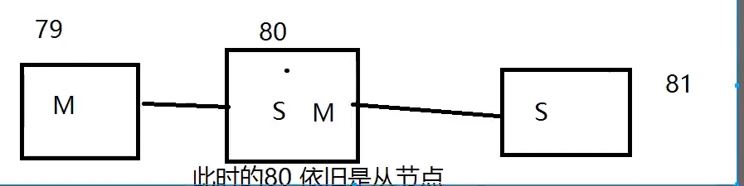

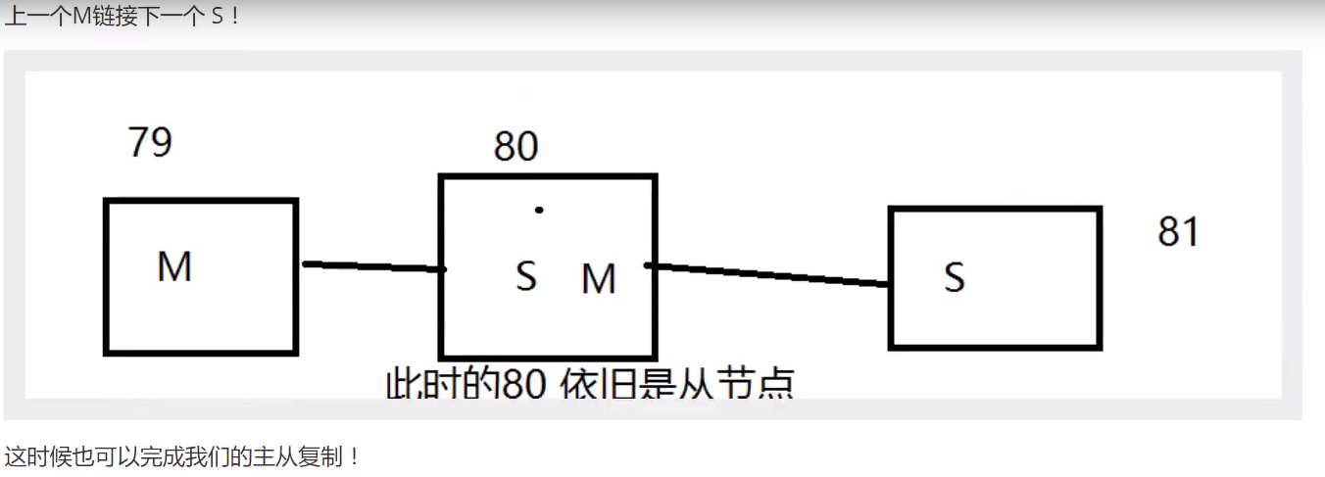

但是80是不能进行数据的写入的

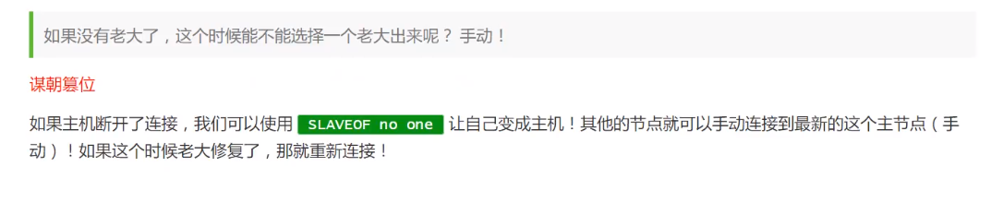

## 哨兵模式（自动选举老大的模式）

主从切换技术的方法是:当主服务器宕机后,需要手动把一台从服务器切换为主服务器,这就需要人工干预,费事费力,还会造成一段时间内服务不可用。这不是一种推荐的方式 ,更多时候,我们优先考虑哨兵模式。Redis从2.8开始正式提供了Sentinel (哨兵)架构来解决这个问题。

谋朝篡位的自动版,能够后台监控主机是否故障,如果故障了根据投票数自动将从库转换为主库。

哨兵模式是一种特殊的模式,首先Redis提供了哨兵的命令,哨兵是一个独立的进程,作为进程,它会独立运行。其原理是哨兵通过发送命令,等待Redis服务器响应,从而监控运行的多个Redis实例。

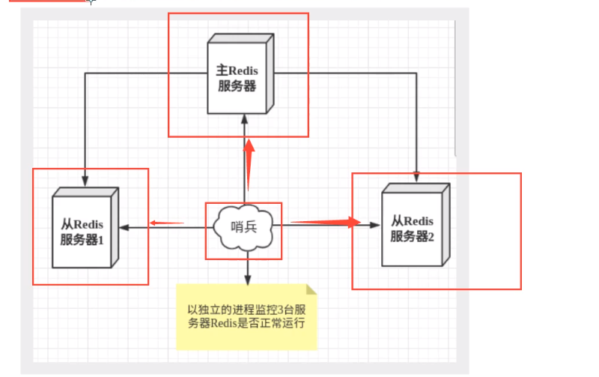

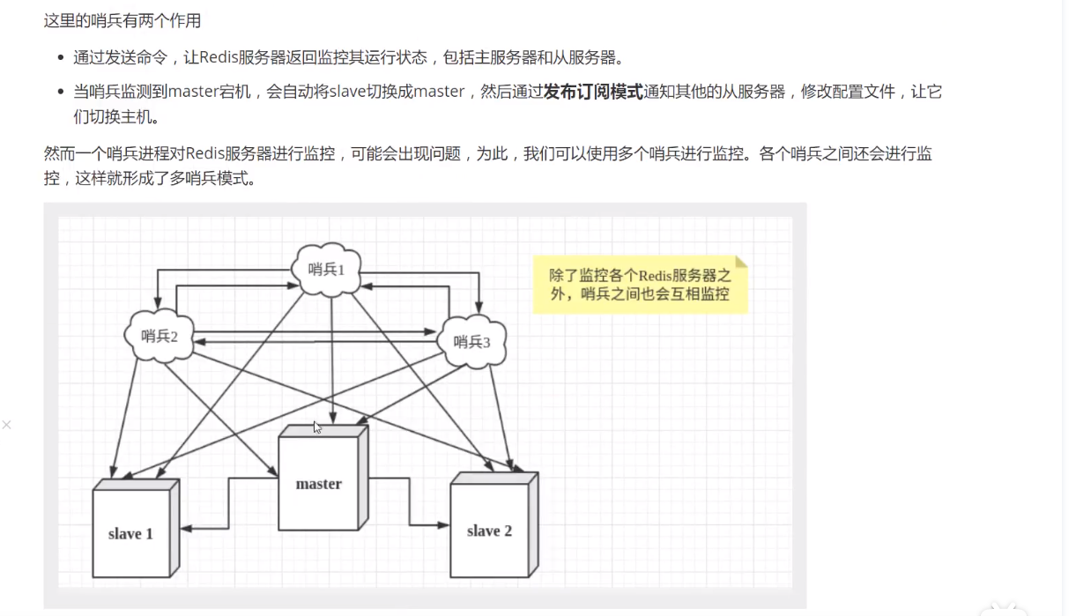

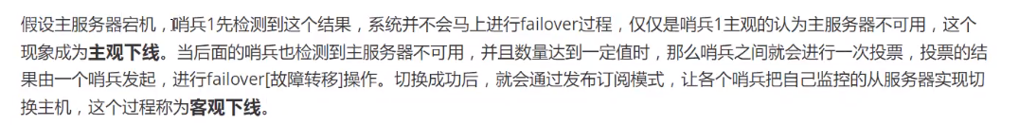

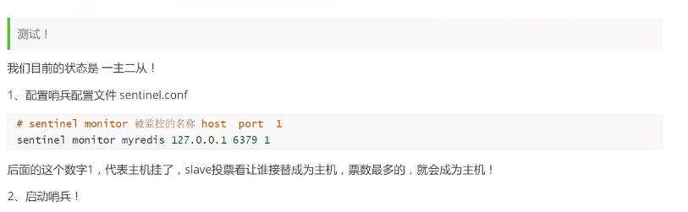

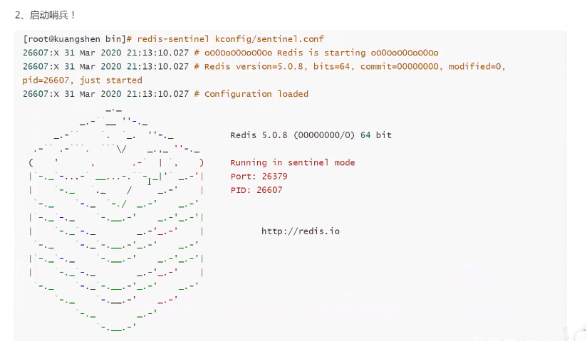

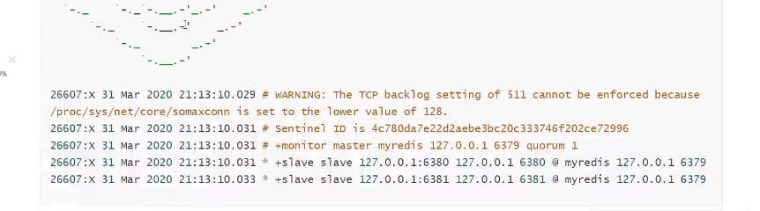

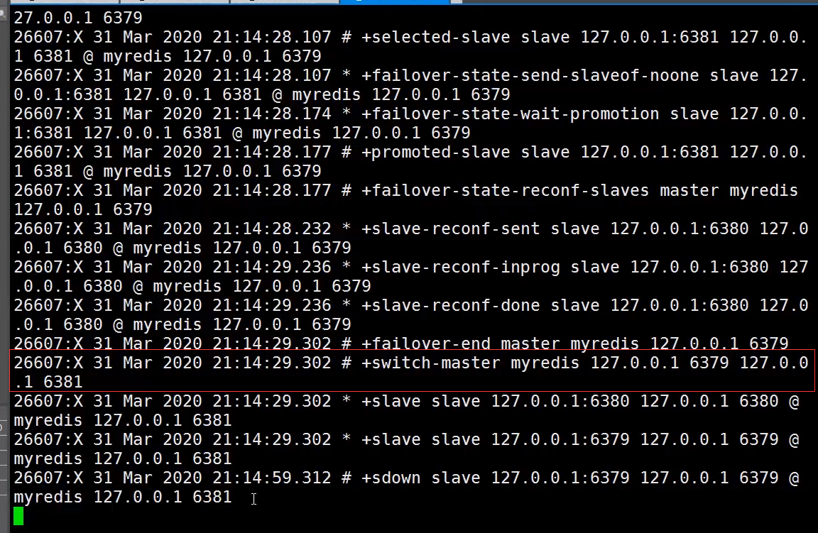

当master节点down了之后，进行投票并选出新的Master节点

如果之前宕机的master节点又回来了，那么这个节点只能当新的master节点的从节点

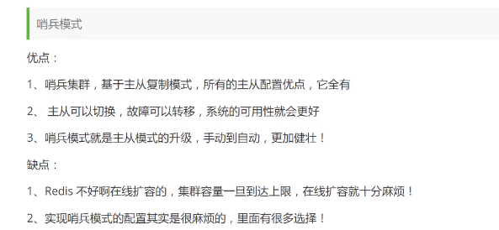

## 哨兵模式的全部配置

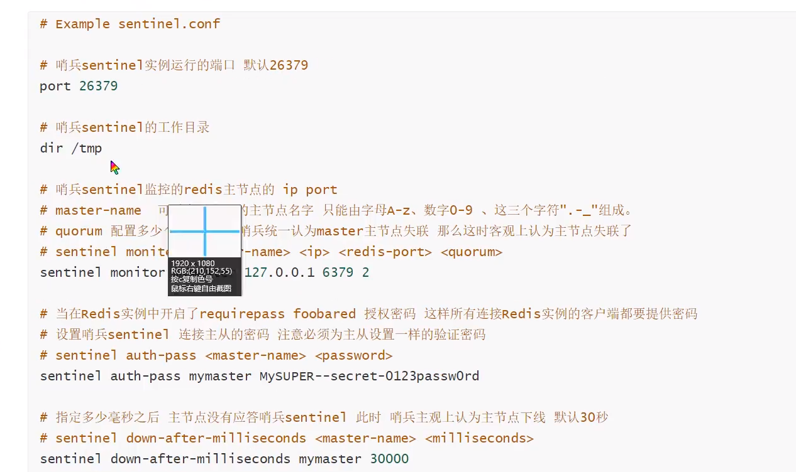

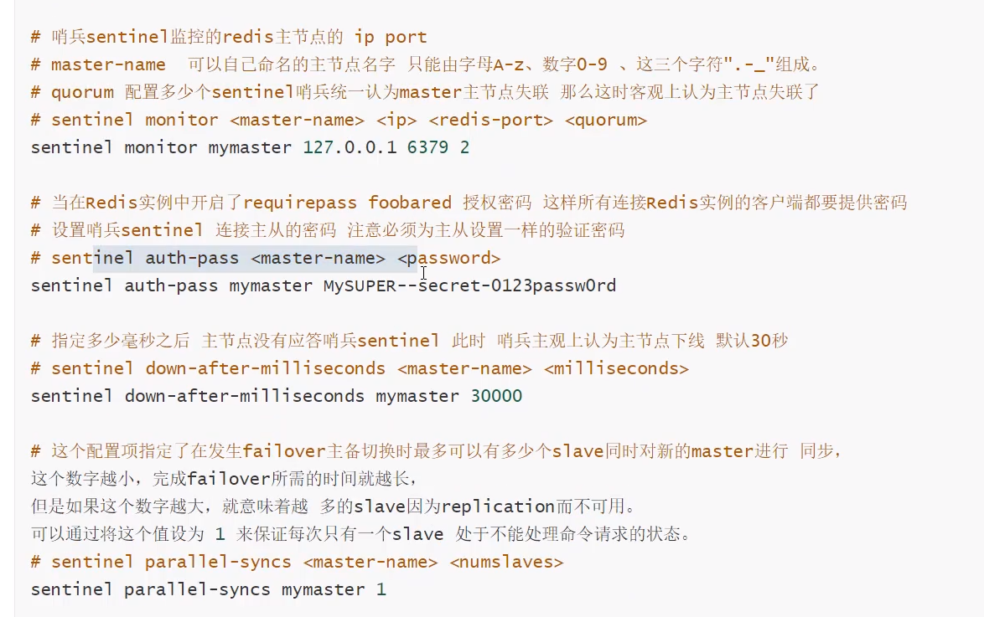

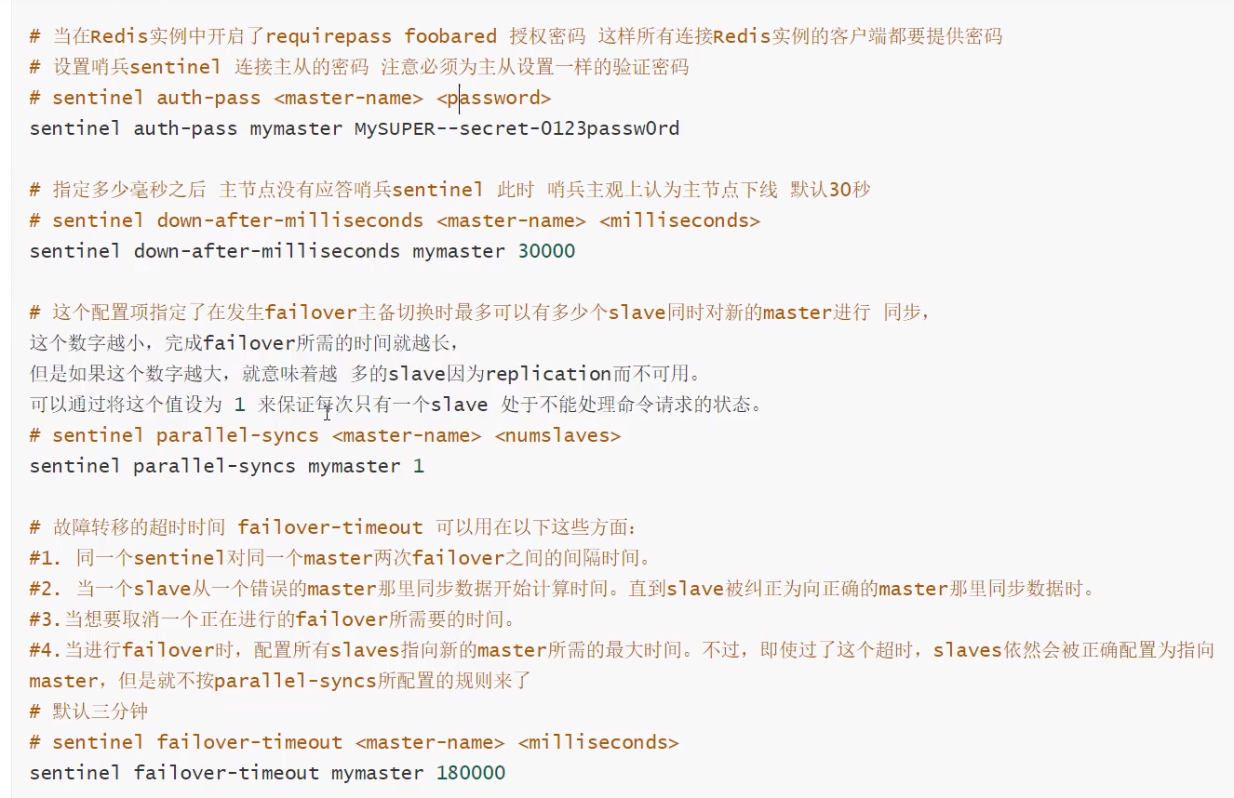

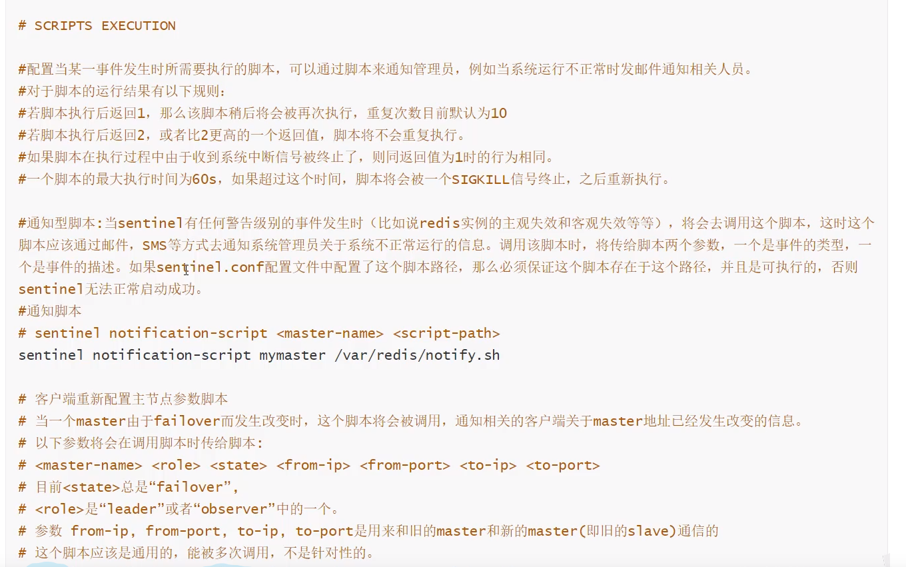

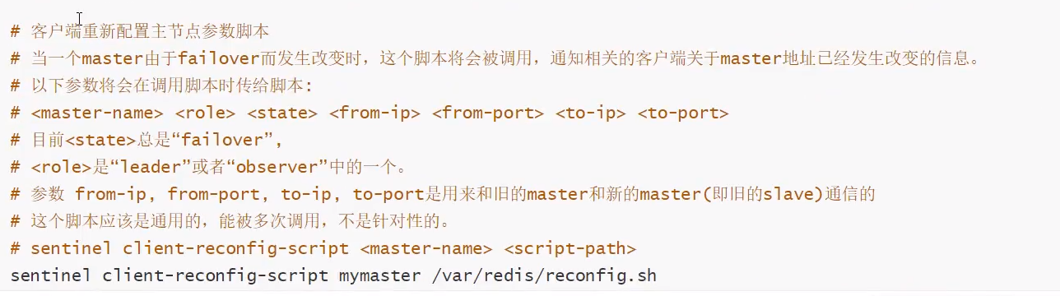

# Redis缓存穿透和雪崩（面试高频，工作常用）

## 缓存穿透（查不到）

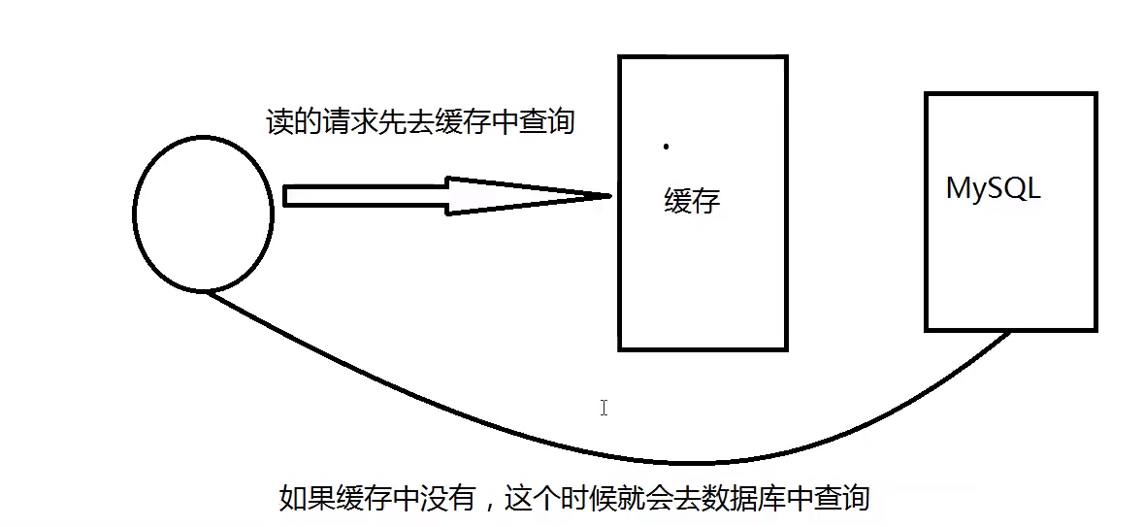

例如去查询一个redis中没有的数据2，redis中没有时，就会去访问Mysql，如果用jmeter去大量的请求数据2，就不停的访问Mysql，这样就会使得Mysql受到洪水攻击。

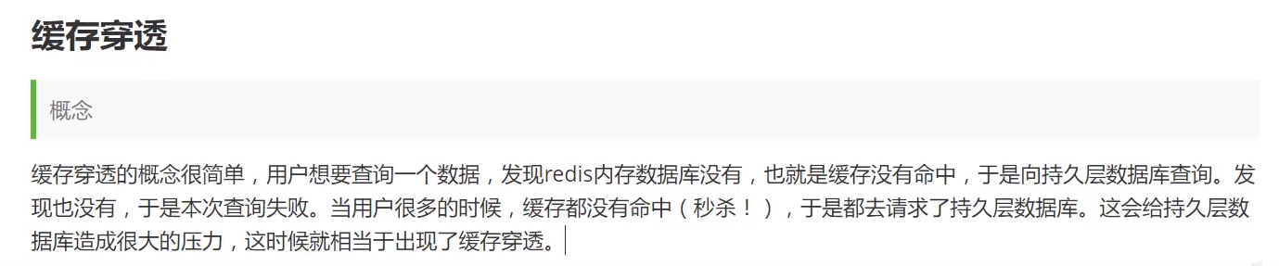

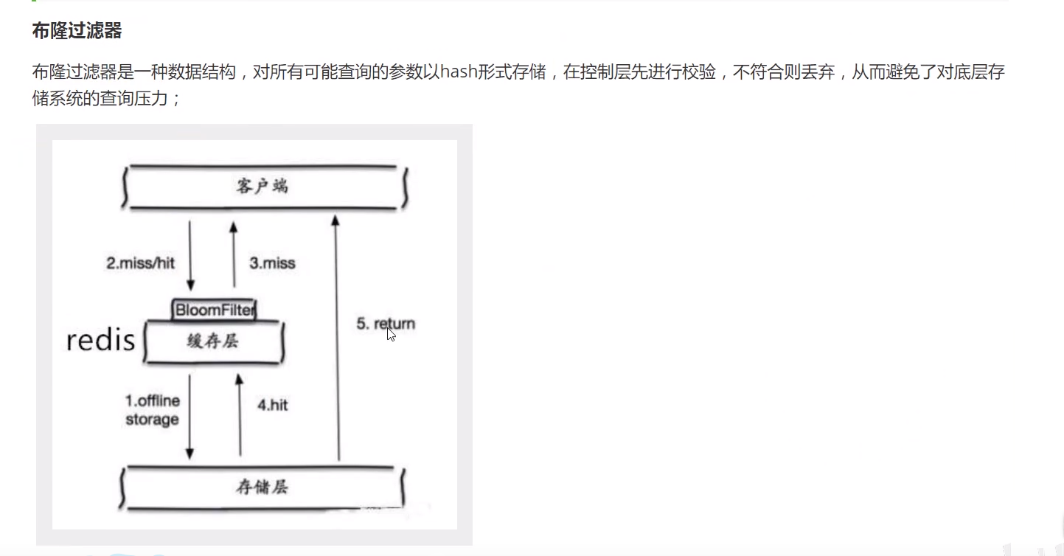

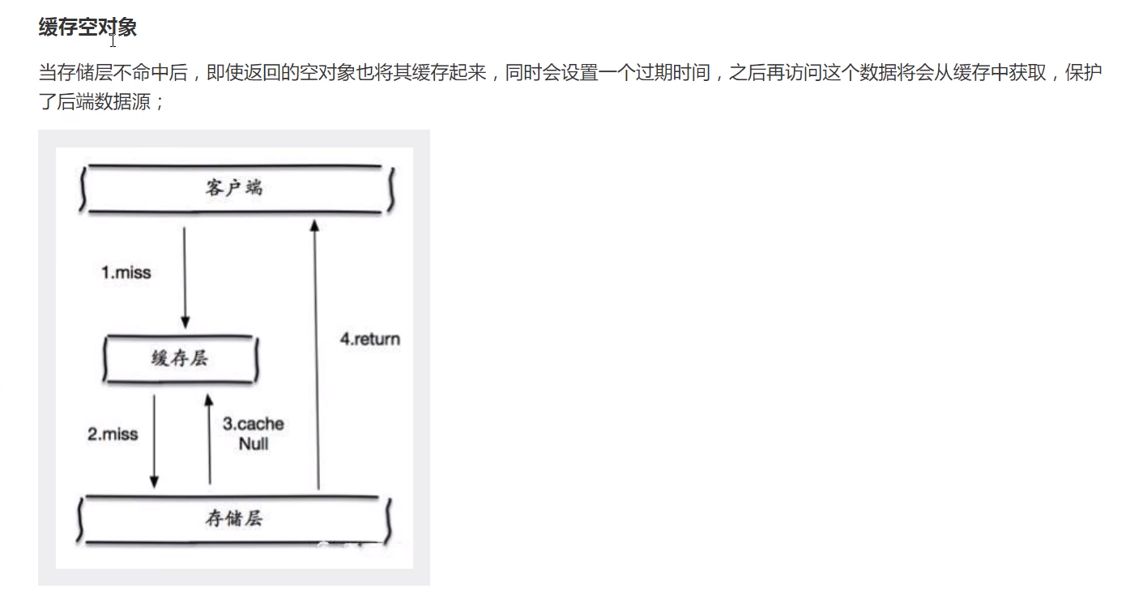

## 缓存击穿（量太大，缓存过期）

某一个热点资源，比如他的有效时间是60s，但是60.1秒的时候，还是有大量的访问，这个时候由于在redis中已经过期，所以会去访问持久层数据库，给持久层数据库造成很大的压力，这就是缓存穿透

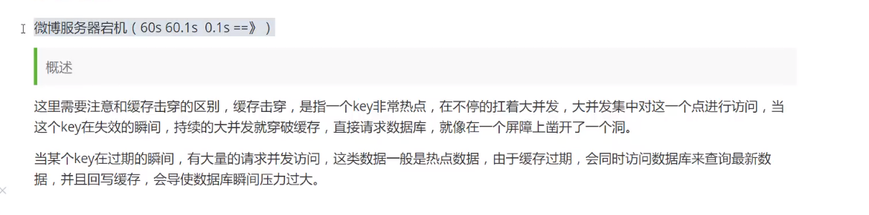

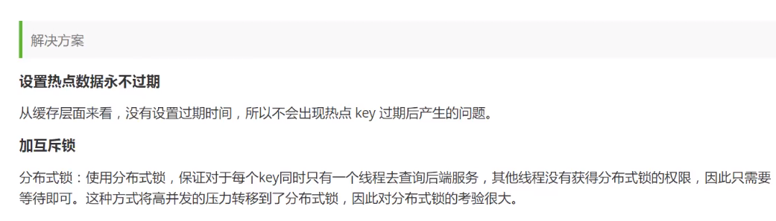

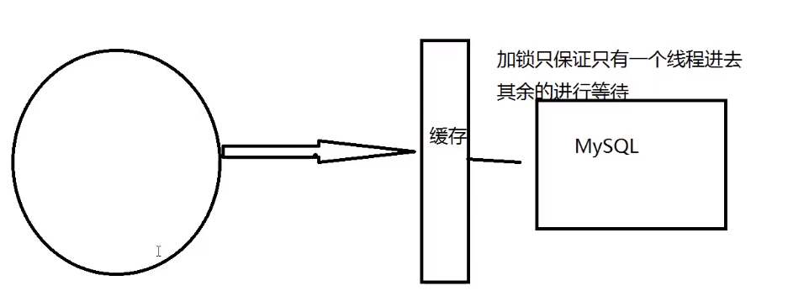

## 缓存雪崩（缓存层失效，redis宕机）

